Дорожные камеры снизили аварийность и смертность
на дорогах Самары

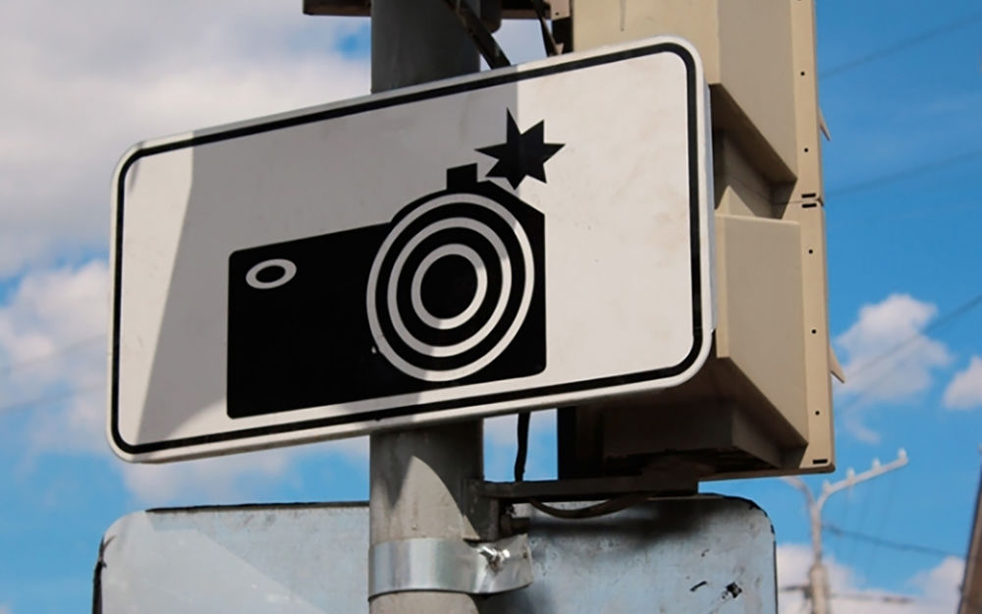

Как сообщает Центр автоматизированной фиксации административных правонарушений в области дорожного движения по Самарской области, благодаря дорожным камерам количество смертей в ДПТ снизилось на 75%, а количество аварий – на 50%.
В 2018 году в Самаре в рамках модернизации автоматизированной фиксации нарушений ПДД камеры были установлены в местах концентрации ДТП. Так, на федеральных дорогах поставили дополнительно 17 камер, на региональных дорогах вне населенных пунктов – 9 камер, 4 камеры в черте населенных пунктов. Все 9 месяцев текущего года наблюдается положительная динамика влияния камер на аварийную ситуацию на данных участках дорог.
Источник

